CROSTATA CRUMBLE CON MELE E UVETTE

Inviato il 18/02/2011 da LA DOLCETTERIA (Vedere il suo sito) | (1 vote)

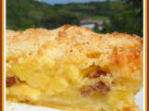
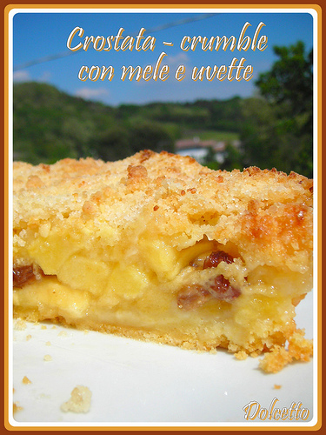

Adoro il contrasto tra la morbidezza delle mele e la croccantezze della frolla sbriciolata. L?unico errore che ho fatto è stato spolverizzare la superficie di zucchero di canna: si sentivano i granellini ed è rimasta troppo dolce. Ho aggiustato la ricetta con le giuste proporzioni.

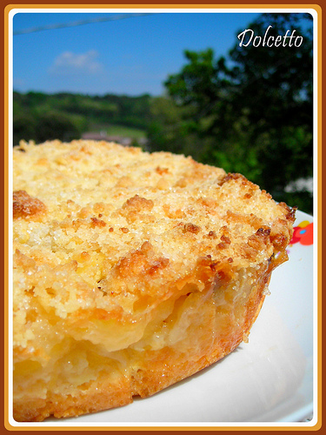

Ingredienti per una tortiera da 22 ? 24 cm di diametro:

300 gr di farina con lievito
120 gr di zucchero
120 gr di burro
1 uovo grosso
1 bustina di vanillina

Per la farcia

4 mele Golden
2 cucchiai di zucchero
1 manciata di uvette
cannella se piace

PROVARE QUESTO

per il ripieno
600 gr. di mele golden tagliate a cubetti cosparse dal succo di un limone
due cuchiaini di cannella in polvere
50 gr. di uva passa ammollata in due cucchiai di rum
30. gr. di pinoli

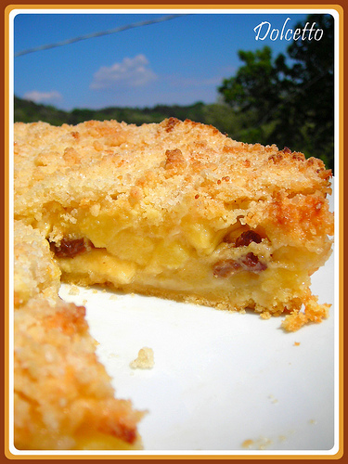

Tagliare il burro ? meglio se morbido - a cubetti e lavorarlo con lo zucchero, l?uovo e la vanillina. Unire la farina setacciata con il lievito ad amalgamare con le mani, usando la punta delle dita con un movimento simile a quello che si fa per indicare i soldi, fino ad ottenere un composto di briciole. Distribuirne la metà sulla base della tortiera rivestita di carta da forno. Farcire con le mele sbucciate e tagliate e fettine e mescolate con lo zucchero e le uvette. Coprire con le rimanenti briciole.
Infornare a 170° per circa 45 ? 50 min (io dovevo uscire e ho spento prima il forno, però al centro non era bella cotta: lasciatela dorare per bene?).

Inizio modulo
Annota questa ricetta :
Fine modulo

